JJF

**中华人民共和国国家计量技术规范**

JJF××××——××××

**气象用风向标准装置校准规范**

**Calibration Specification of**

**Standard Device for Meteorological Wind Direction**

（征求意见稿）

202×-××-××发布 202×-××-××实施

**国家市场监督管理总局** 发 布

JJF××××—202×

气象用风向标准装置

校准规范

Calibration Specification of

Standard Device for Meteorological Wind Direction

归 口 单 位： 全国气象专用计量器具计量技术委员会

压力分技术委员会

主要起草单位：中国气象局气象探测中心

江西省气象探测中心

内蒙古自治区气象数据中心

浙江省质量科学研究院

参加起草单位：佐格微系统（杭州）有限公司

岳阳航风科技有限责任公司

本规范委托全国气象专用计量器具计量技术委员会负责解释

本规范主要起草人：

刘 昕（中国气象局气象探测中心）

魏明明（江西省气象探测中心）

温晓辉（内蒙古自治区气象数据中心）

朱 进 (浙江省质量科学研究院）

参加起草人：

缪琛彪（佐格微系统（杭州）有限公司）

张育闻（佐格微系统（杭州）有限公司）

张海鑫（岳阳航风科技有限责任公司）

目 录

引 言 II

1 范围 1

2 引用文件 1

3 术语和计量单位 1

3.1 术语 1

3.2 计量单位 1

4 概述 2

5 计量特性* 3

5.1 三孔方向探针示值误差 3

5.2 角度编码器示值误差 3

6 校准条件 3

6.1 环境条件 3

6.2 计量标准测量设备及其他设备 3

7 校准项目和校准方法 3

7.1 校准项目 3

7.2 校准方法 4

8 校准结果的表达 6

9 复校时间间隔 6

附录A 三孔方向探针校准曲线标定方法 2

附录B 不确定度评定示例 7

附录C 校准记录参考格式 15

附录D 校准证书内页参考格式 16

引 言

JJF1071 《国家计量校准规范编写规则》、JJF1001《通用计量术语及定义》、JJF1059.1《测量不确定度评定与表示》共同构成支撑本规范编写工作的基础性系列规范。

JJFXXXX-202X《风向标准装置校准规范》根据JJF1071-2010《国家计量校准规范编写规则》的规定进行编写。

本规范为首次发布。

**气象用风向标准装置校准规范**

# 范围

本规范适用于校准新制造（或新购置）、使用中、维修后，具备气流来向角度修正和风向角度测量功能的风向标准装置。

# 引用文件

本规范引用下列文件：

JJF19-2012亚音速气动探针校准规范

JJF1115-2004光电轴角编码器校准规范

QX/T 8-2002 气象仪器术语

凡是注日期的引用文件，仅所注日期的版本适用于本规范；凡是不注日期的引用文件，其最新版本（包括所有的修改单）适用于本规范。

# 术语和计量单位

## 术语

### 风向 wind direction

风的来向。

[QX/T 8—2002，定义5.4.2]

### 风速 wind speed

单位时间内空气移动的距离。

[QX/T 8—2002，定义5.4.3]

### 三孔方向探针 three-hole directional probe

一种用于测量二维流场气流速度的大小和方向的仪器。

### 角度编码器 angle encoder

一种用于测量旋转角度的仪器，可将角度转换成数字信号。

## 计量单位

1. 风速计量单位为米每秒（m/s）；
2. 风向计量单位为度（°）。

# 概述

气象用风向标准装置（以下简称风向标准装置）主要由气流来向角度测量系统与风向角度测量系统组成，用于校准风向测量仪器。风向标准装置需要结合配套设备使用，包含被测风向传感器固定工装、安装辅助装置（度盘、激光准直装置）、环境测量仪器与风洞系统。

气流来向角度测量系统包括三孔方向探针与电子压力扫描阀，其测量原理是根据气流绕流测量体的压力分布反演出气流的速度大小和方向。该系统可用于测量风洞系统的气流来向角度。

风向角度测量系统包括风向角度发生装置与风向角度测量装置。风向角度发生装置根据风洞系统的气流来向角度进行零位修正；风向角度测量装置用于风向测量仪器的风向角度校准。

风向标准装置结构示意图如图1所示。

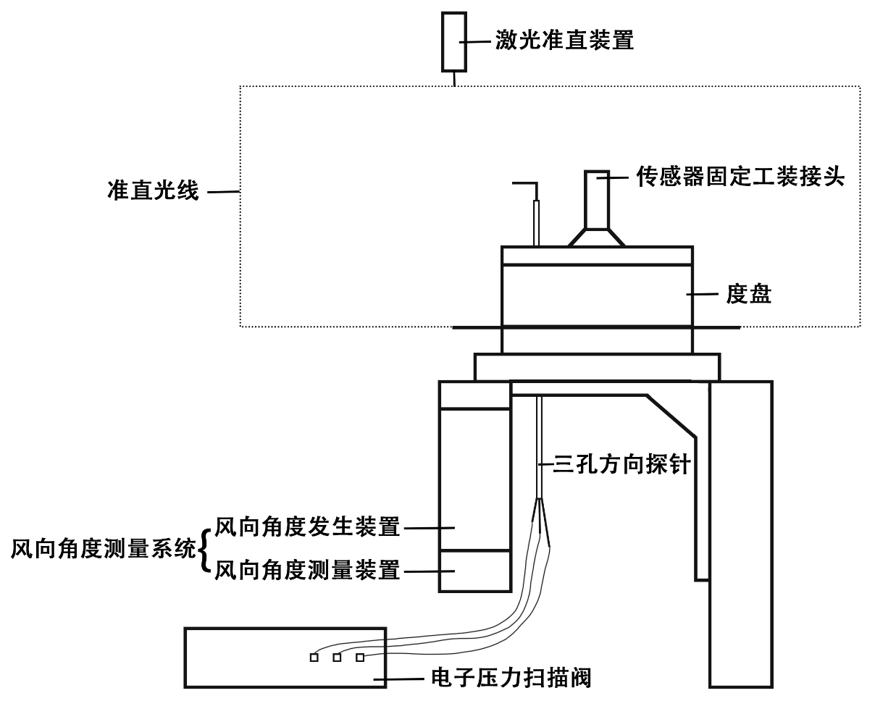

图 1风向标准装置示意图

# 计量特性*

## 三孔方向探针示值误差

三孔方向探针示值误差不大于0.2°。

## 角度编码器示值误差

角度编码器示值误差不大于0.1°。

**\***注：以上指标不作为合格性判据，仅供参考。

# 校准条件

## 环境条件

温度：（15～30）℃

相对湿度：不大于85%

## 计量标准测量设备及其他设备

测量设备及其他设备主要技术指标见表 1。

表 1标准器及配套设备

|  |  |  |  |
| --- | --- | --- | --- |
| 分 类 | 名 称 | 主要技术指标 | |
| 标准器 | 光纤陀螺测角仪 | 最大允许误差不大于0.005° |
| 配套设备 | 温度仪 | 最大允许误差不大于0.5℃ |
| 湿度仪 | 最大允许误差不大于8.0%RH |
| 气压计 | 最大允许误差不大于2hPa |
| 风洞 | 稳定性≤0.5%  均匀性≤1.0% |

# 校准项目和校准方法

## 校准项目

校准项目及对应的校准方法条款见下表。

表 2校准项目表

|  |  |
| --- | --- |
| 校准项目 | 校准方法对应条款 |
| 三孔方向探针示值误差 | 校准方法见7.2.1 |
| 角度编码器示值误差 | 校准方法见7.2.2 |

## 校准方法

### 三孔方向探针示值误差

#### 校准前准备

1. 外观检查

查看并记录三孔方向探针仪器名称、型号、出厂编号、测量范围、制造厂名、输出信号描述等信息，其表面尤其是探头测孔部位没有刮擦和划伤。

1. 预热和调零

在规定的环境条件下，电子压力扫描阀按设备说明书要求的时间预热，并按照说明书的要求在无风状态下对电子压力扫描阀进行调零。电子压力扫描阀可以结合测试软件对各个探针上测孔的压力进行测试采集，并根据需求进行相关的计算和显示。

#### 安装

将风向标准装置水平安装于风洞试验段核心区内，三孔方向探针垂直安装在度盘上，探针可以随度盘进行转动，三孔方向探针的中心线方向与风洞轴线方向一致，探头位置需要始终处于风洞试验段核心区内。

光纤陀螺测角仪（以下简称测角仪）安装在度盘的回转工作面上贴合固定，预热时间不少于3min。

#### 校准点选择

在三孔方向探针角度测量范围(-5~5)°内，选取-5°、-1°、-0.5°、0°、0.5°、1°、5°共7个校准点，也可以根据用户的要求选择校准点。

#### 示值误差

将风洞试验段风速设置为10 m/s，待风速稳定后，通过步进电机控制度盘转动至三孔方向探针气动零位。按照校准点顺序调节角度，同时读取测角仪和三孔方向探针读数，1分钟内等时距读取3次。

#### 数据处理

分别计算测角仪读数与三孔方向探针三次读数的算术平均值，风向校准点风向示值误差计算公式为：



式中:

Δ*θ*p——三孔方向探针示值误差，°；

‾*θ*p——三孔方向探针读数的算术平均值，°；

*‾θ*r——测角仪读数的算术平均值，°。

注：若示值误差超出最大允许误差范围，应按附录A的方法重新进行三孔方向探针校准曲线的标定。

### 角度编码器示值误差

#### 校准前准备

查看并记录角度编码器名称、型号、出厂编号、测量范围、制造厂名、输出信号描述等信息。

#### 安装

将风向标准装置水平安装于风洞试验段核心区内，将测角仪安装在度盘的回转工作面上贴合固定，预热时间不少于 30min。

#### 校准点选择

在角度测量范围(0~360)°内，选取0°、45°、90°、135°、180°、225°、270°、315°共8个校准点，也可以根据用户的要求选择校准点。

#### 示值误差

按照校准点顺序调节角度，同时读取测角仪和角度编码器读数，1分钟内等时距读取3次。

#### 数据处理

分别计算测角仪读数与角度编码器三次读数的算术平均值，风向角度示值误差计算公式为：



式中：

Δ*θ*e为角度编码器示值误差，°；

*‾θ*e为角度编码器读数的算术平均值，°；

*‾θ*r为测角仪读数的算数平均值，°。

# 校准结果的表达

校准结果应在校准证书上反映（校准证书内页格式参考附录D）。校准证书至少应包括以下信息：

1. 标题“校准证书”；
2. 实验室名称和地址；
3. 进行校准的地点（如果与实验室的地址不同）；
4. 证书的唯一性标识（如编号），每页及总页数的标识；
5. 客户的名称和地址；
6. 被校对象的描述和明确标识；
7. 进行校准的日期，如果与校准结果的有效性和应用有关时，应说明被校对象的接收日期；
8. 如果与校准结果的有效性应用有关时，应对被校样品的抽样程序进行说明；
9. 校准所依据的技术规范的标识，包括名称及代号；
10. 本次校准所用测量标准的溯源性及有效性说明；
11. 校准环境的描述；
12. 校准结果及其测量不确定度的说明；
13. 对校准规范的偏离的说明；
14. 校准证书或校准报告签发人的签名、职务或等效标识；
15. 校准结果仅对被校对象有效性的声明；
16. 未经实验室书面批准，不得部分复制证书的声明。

# 复校时间间隔

建议风向标准装置的复校时间间隔为1年。

# 附录A

**三孔方向探针校准曲线标定方法**

## A.1校准前准备

1. 外观检查

查看并记录三孔方向探针仪器名称、型号、出厂编号、测量范围、制造厂名、输出信号描述等信息，其表面尤其是探头测孔部位没有刮擦和划伤。

1. 通路和气密性检查

将三孔方向探针的各个压力导管接头依次连接至气泵，调整气泵压力达到300kPa，将测压孔端放置于水中，观察各个测压孔与压力接头之间是否均通畅，各个测压孔之间是否有串气现象。将压力导管尤其是探针尾部和导管的连接处放置于水中，观察各个压力输送通道是否具备良好的气密性。

1. 预热和调零

在规定的环境条件下，电子压力扫描阀按设备说明书要求的时间预热，并按照说明书的要求在无风状态下对电子压力扫描阀进行调零。电子压力扫描阀可以结合测试软件对各个探针上测孔的压力进行测试采集，并根据需求进行相关的计算和显示。

## A.2校准步骤

本章节中所用符号及其意义见表 4。

表 4符号及其意义

|  |  |  |
| --- | --- | --- |
| 符号 | 意义 | 单位 |
| *p*1 | 三孔方向探针中测点1所测得的压力 | Pa |
| *p*2 | 三孔方向探针中测点2所测得的压力 | Pa |
| *p*3 | 三孔方向探针中测点3所测得的压力 | Pa |
| *p*t | 风洞来流总压 | Pa |
| *p*s | 风洞出口静压 | Pa |
| *p*atm | 环境压力 | Pa |
| *T*atm | 环境温度 | ℃ |
| *β* | 水平面内的气流来向角度 | ° |
| *Kβ* | 三孔方向探针的角度系数 | / |

1. 进行校准前准备工作；
2. 按照三孔方向探针的校准系统图连接校准试验系统，如图所示；

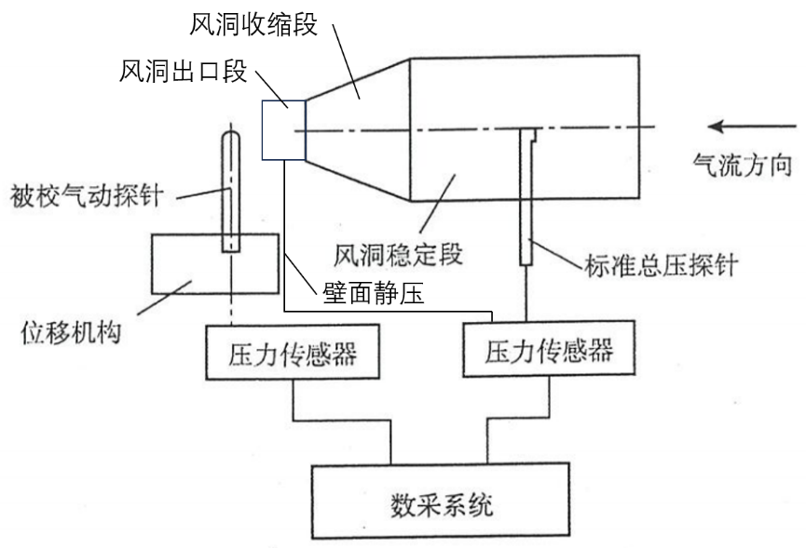

图 2三孔方向探针校准系统图

1. 确认校准风洞出口核心区的风向，调整位移机构安装角度，使得位移机构上转台的机械零点和风洞出口核心区风向的气动零点保持方向一致。如果风洞稳定段及下游在结构上为水平方向上的对称结构，且风道内也没有明显的凸出结构对气流流动造成影响的情况，默认风洞轴线方向为其出口风向的气动零点。
2. 将三孔方向探针安装在位移机构转台上，探针可以随转台进行转动，三孔方向探针的中心线方向和转台的机械零点方向一致。同时需要注意，在探针随位移机构上的转台进行转角运动时，探头位置需要始终处于风洞出口核心区内。
3. 运行探针校准风洞，调整风洞出口风速至设计风速（如10 m/s）并保持该工况，该系统是根据总压探针和风洞出口段壁面静压孔分别测得的来流总压*p*t和静压*p*s，再结合测试现场的环境压力*p*atm和环境温度*T*atm，来计算得到被校探针的来流风速。因为测试风速较低一般不超过10 m/s，在此状态下空气可视为不可压缩的理想流体，根据状态方程来计算其密度，*R*为气体常数。风速计算公式为：





1. 确定三孔方向探针的校准角度的范围和间隔，校准角度范围即为之后三孔方向探针进行测试使用时的角度量程，根据实际测试需求进行选择。例如校准角度范围为-10~10°，间隔2°，则共有11个校准点位。在满足测试角度量程的基础上，选择的校准角度范围越小、间隔越小，则最后得到的拟合校准曲线准确性越高。
2. 调整位移机构转台改变三孔方向探针的*β*角到设定的校准角度，调整角度时保证探针头部始终位于风洞出口核心区内；
3. 等待电子压力扫描阀测得的各孔压力数据稳定后，开始数据采集，被校探针的输出压力*p*1、*p*2、*p*3记录于原始表格中，每个状态点的数据记录不得少于3组，取算术平均值作为该孔的测试压力；
4. 一个校准角度记录完成后，调整位移机构转台至下一个校准角度，重复程序g)和h)，进行该工况下其它*β*角的校准；
5. 根据所有*β*角的压力测试结果，计算得到所有*β*角所对应的角度系数*Kβ*，将所校准的每个（*β，Kβ*）点插入，并拟合成一条三孔方向探针校准曲线*Kβ*-*β*；
6. 对三孔方向探针校准曲线的准确性进行验证，将位移机构转台随机调整到任意校准点之外的*β*角，验证的随机*β*角不少于3组。根据此时三孔探针测得的三孔压力计算出角度系数*Kβ*1，将*Kβ*1代入到程序j)所获得的校准曲线*Kβ*-*β*中，插值获得对应的气流偏角*β*1。对比*β*和*β*1是否在测试精度的允许范围内，若满足精度要求，则探针校准曲线准确性符合要求；若不满足精度要求，则减小校准角度间隔、增加校准点位数量进行加密校准，重复程序f) ~ j)直至验证情况均满足精度要求，该校准曲线可以用作三孔方向探针进行方向测试使用。
7. 三孔方向探针校准工况时的风速和实际进行测试使用时的风速应该较为接近，二者风速差距较大时其校准曲线不能通用。若要进行其它风速大小工况的校准，则重复程序e) ~ k)。

## A.3校准曲线的生成

三孔方向探针探头的结构如下图所示。

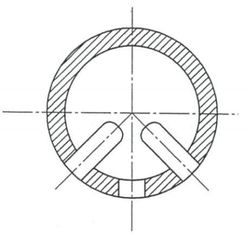

图 3三孔方向探针探头的结构示意图

三孔方向探针探孔编号及角度定义如下图所示。三孔探针测量水平面内的气流偏角，定义下图的三孔探针的探头为俯视图，水平面上正对探头自左往右探孔分别定义为探孔1、探孔2、探孔3，气流自偏向探孔3一侧吹向探针时气流偏角为正，如下图所示。

注：此定义并不唯一。

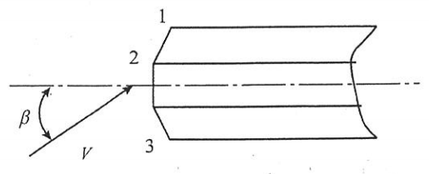

图 4三孔方向探针编号及角度定义图

对于三孔方向探针，需要计算角度系数*Kβ*，按照下式计算：



式中：

*p*1——三孔方向探针中测点1所测得的压力，Pa；

*p*2——三孔方向探针中测点2所测得的压力，Pa；

*p*3——三孔方向探针中测点3所测得的压力，Pa；

*Kβ*——三孔方向探针的角度系数。

根据计算结果，以*β*为横坐标、以*Kβ*为纵坐标绘制图，将所校准的每个（*β，Kβ*）点插入，并拟合成一条三孔方向探针校准曲线。

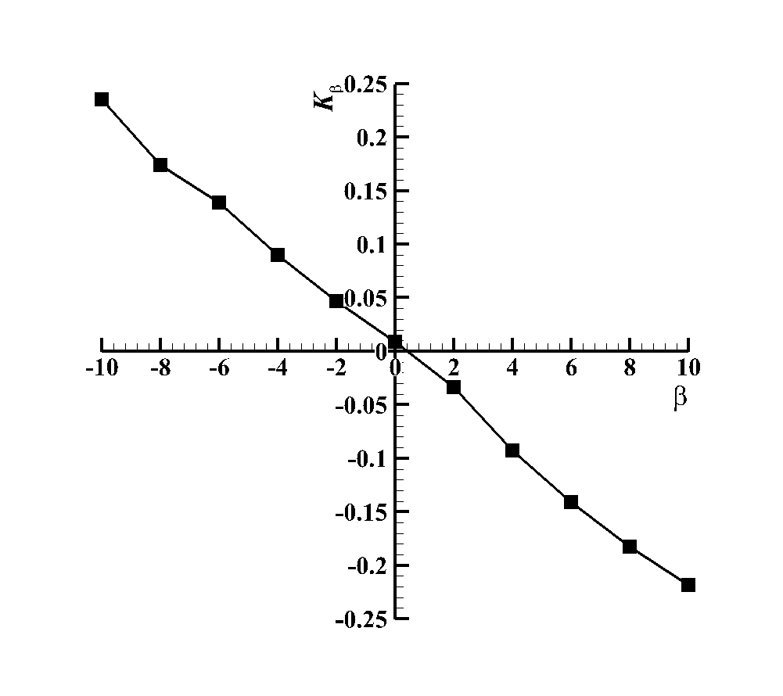

图 5三孔方向探针校准曲线图

校准曲线生成后，在进行正式的方向测试使用之前，需要对该校准曲线的准确性进行验证，详见A.2节的程序k)。

# 附录B

**校准记录参考格式**

|  |  |  |  |  |  |  |  |  |  |  |  |  |  |  |  |  |  |  |  |
| --- | --- | --- | --- | --- | --- | --- | --- | --- | --- | --- | --- | --- | --- | --- | --- | --- | --- | --- | --- |
| 被校准仪器 | | 原始记录号 | | | |  | | | | | | | | 证书编号 | |  | | | |
| 仪器名称 | | | |  | | | | | | | | 规格型号 | |  | | | |
| 制造单位 | | | |  | | | | | | | | 出厂编号 | |  | | | |
| 客户名称 | | | |  | | | | | | | | | | | | | |
| 客户地址 | | | |  | | | | | | | | | | | | | |
| 校准所使用的计量标准 | | 标准名称 | | | |  | | | | | | | | | | | | | |
| 证书编号 | | | |  | | | | | | 有效期至 | | | |  | | | |
| 测量范围 | | | |  | | | | | | | | | | | | | |
| 不确定度或准确度等级或最大允许误差 | | | | | | | |  | | | | | | | | | |
| 校准所使用的主要标准器 | | 仪器名称 | | |  | | | | | | | | | 出厂编号 | |  | | | |
| 证书编号 | | |  | | | | | | | | | 有效期至 | |  | | | |
| 测量范围 | | |  | | | | | | | | | | | | | | |
| 不确定度或准确度等级或最大允许误差 | | | | | | | |  | | | | | | | | | |
| 校准依据： | |  | | | | | | | | | | | | | | | | | |
| 校准地点： | |  | | | | | | | | | | | | | | | | | |
| 环境条件： | | 项目 | | | | | | 校准开始时 | | | | | | 校准结束时 | | | | 平均 | |
| 温度（℃） | | | | | |  | | | | | |  | | | |  | |
| 湿度（%RH） | | | | | |  | | | | | |  | | | |  | |
| 气压（hPa） | | | | | |  | | | | | |  | | | |  | |
| 校准结果 | | | | | | | | | | | | | | | | | | | |
| 三孔方向探针示值误差： 单位（°） | | | | | | | | | | | | | | | | | | | |
| 校准点 | 测角仪示值 | | | | | | | | 三孔方向探针示值 | | | | | | | | 示值误差 | | 扩展不确定度 *k* =2 |
| 1 | | 2 | 3 | | | 均值 | | 1 | | 2 | | 3 | | 均值 | |
| -5 |  | |  |  | | |  | |  | |  | |  | |  | |  | |  |
| -1 |  | |  |  | | |  | |  | |  | |  | |  | |  | |  |
| -0.5 |  | |  |  | | |  | |  | |  | |  | |  | |  | |  |
| 0 |  | |  |  | | |  | |  | |  | |  | |  | |  | |  |
| 0.5 |  | |  |  | | |  | |  | |  | |  | |  | |  | |  |
| 1 |  | |  |  | | |  | |  | |  | |  | |  | |  | |  |
| 5 |  | |  |  | | |  | |  | |  | |  | |  | |  | |  |
| 角度编码器示值误差： 单位（°） | | | | | | | | | | | | | | | | | | | |
| 校准点 | 测角仪示值 | | | | | | | | 角度编码器示值 | | | | | | | | 示值误差 | | 扩展不确定度 *k* =2 |
| 1 | | 2 | 3 | | | 均值 | | 1 | | 2 | | 3 | | 均值 | |
| 0 |  | |  |  | | |  | |  | |  | |  | |  | |  | |  |
| 45 |  | |  |  | | |  | |  | |  | |  | |  | |  | |  |
| 90 |  | |  |  | | |  | |  | |  | |  | |  | |  | |  |
| 135 |  | |  |  | | |  | |  | |  | |  | |  | |  | |  |
| 180 |  | |  |  | | |  | |  | |  | |  | |  | |  | |  |
| 225 |  | |  |  | | |  | |  | |  | |  | |  | |  | |  |
| 270 |  | |  |  | | |  | |  | |  | |  | |  | |  | |  |
| 315 |  | |  |  | | |  | |  | |  | |  | |  | |  | |  |
|  | | | | | | | | | | | | | | | | | | | |
| 校准日期： 年 月 日 校准员： 核验员： | | | | | | | | | | | | | | | | | | | |

# 附录C

**校准证书内页参考格式**

校准说明

Description of Calibration

|  |  |  |  |  |
| --- | --- | --- | --- | --- |
| 校准机构授权说明/ Authorization specification of the calibration agency | | | | |
| 本次校准依据的技术文件说明/Description of technical documents used as basis for this calibration | | | | |
| 校准环境条件及地点/ Address and Ambient conditions for the calibration | | | | |
| 温度/ Temperature： ℃ | | 湿度/ Humidity： %RH | 气压/pressure： hPa | |
| 地点/ Address | |  | | |
| 校准使用的计量（基）标准  Main references and equipment used for the calibration | | | | |
| 名称  STD Names | 测量范围  Measuring range | 不确定度/准确度等级/最大允许误差  Uncertainty/Accuracy grade/MPE | 计量（基）标准证书编号  Certificate No. | 有效期至  Date of expiry  YYYY-MM-DD |
|  |  |  |  |  |
| 校准使用的标准器  Main standards and equipment used for the calibration | | | | |
| 名称  STD Names | 测量范围  Measuring range | 不确定度/准确度等级/最大允许误差  Uncertainty/Accuracy grade/MPE | 证书编号  Certificate No. | 有效期至  Date of expiry  YYYY-MM-DD |
|  |  |  |  |  |
| 本次校准委托单位的其它要求  Other requirements of the commissioning unit for this calibration | | | | |

第×页/共×页

校准结果

Results of Calibration

|  |  |  |  |  |
| --- | --- | --- | --- | --- |
| 1. 三孔方向探针示值误差 单位：° | | | | |
| 校准点 | 角度仪示值 | 方向探针示值 | 示值误差 | 扩展不确定度（*k* = 2） |
|  |  |  |  |  |
|  |  |  |  |  |
|  |  |  |  |  |
|  |  |  |  |  |
|  |  |  |  |  |
|  |  |  |  |  |
|  |  |  |  |  |
| 1. 角度编码器示值误差 单位：° | | | | |
| 校准点 | 角度仪示值 | 角度编码器示值 | 示值误差 | 扩展不确定度（*k* = 2） |
|  |  |  |  |  |
|  |  |  |  |  |
|  |  |  |  |  |
|  |  |  |  |  |
|  |  |  |  |  |
|  |  |  |  |  |
|  |  |  |  |  |
|  |  |  |  |  |
| 备注：  Note  下次校准请带此证书  Please provide this certificate for the next calibration. | | | | |

声明：本单位仅对完整的证书原件负责。

Statement：The institute is responsible for the complete original certificate only.

第×页/共×页

# 附录D

**不确定度评定示例**

**D.1 概述**

根据本规范的校准方法，分别对三孔方向探针和角度编码器示值误差进行校准。其中对三孔方向探针进行校准时，选取-5°、0°、5°共3个校准点；角度编码器示值误差进行校准时，选取0°、90°、180°、270°共4个校准点；并依据JJF1059.1-2012测量不确定度评定与表示，对其示值误差的不确定度进行评定。所用标准器及被校风向标准装置技术指标如表D.1所示。

表D.1 标准器及被校风向标准装置技术指标

|  |  |  |  |
| --- | --- | --- | --- |
| 分 类 | 名 称 | 主要技术指标 | 备注 |
| 标准器 | 光纤陀螺测角仪  （简称测角仪） | 最大允许误差不大于0.005° | 标准器 |
| 气流来向角度测量系统 | 三孔方向探针 | 最大允许误差不大于0.2° | 被校风向标准装置 |
| 风向角度测量系统 | 角度编码器 | 最大允许误差不大于0.1° |

**D.1.3 校准数据**

实验环境：温度为20℃，气压为1010hPa，湿度为55%RH，三孔方向探针示值误差校准有关数据参见表D.2，角度编码器示值误差校准有关数据参见表D.3。

表D.2 三孔方向探针示值误差校准数据（°）

|  |  |  |  |  |  |  |  |  |  |
| --- | --- | --- | --- | --- | --- | --- | --- | --- | --- |
| 校准点 | 三孔方向探针示值 | | | | 测角仪示值 | | | | 示值误差 |
| 1 | 2 | 3 | 平均值 | 1 | 2 | 3 | 平均值 |
| -5 | -4.94 | -4.96 | -4.98 | -4.96 | -4.990 | -5.010 | -5.000 | -5.000 | 0.04 |
| 0 | -0.01 | -0.02 | 0.03 | 0.00 | 0.000 | 0.010 | 0.020 | 0.010 | -0.01 |
| 5 | 5.02 | 5.01 | 4.97 | 5.00 | 5.000 | 5.010 | 4.990 | 5.000 | 0.00 |

表D.3 角度编码器示值误差校准数据（°）

|  |  |  |  |  |  |  |  |  |  |
| --- | --- | --- | --- | --- | --- | --- | --- | --- | --- |
| 校准点 | 角度编码器示值 | | | | 测角仪示值 | | | | 示值误差 |
| 1 | 2 | 3 | 平均值 | 1 | 2 | 3 | 平均值 |
| 0 | 0.180 | 0.216 | 0.180 | 0.192 | 0.120 | 0.130 | 0.140 | 0.130 | 0.062 |
| 90 | 90.036 | 90.054 | 90.054 | 90.048 | 90.010 | 89.990 | 90.000 | 90.000 | 0.048 |
| 180 | 180.018 | 180.036 | 180.018 | 180.024 | 180.010 | 180.020 | 180.030 | 180.020 | 0.004 |
| 270 | 270.036 | 270.036 | 270.018 | 270.030 | 269.990 | 269.990 | 270.020 | 270.000 | 0.030 |

**D.2 测量模型及不确定度来源**

**D.2.1 测量模型**

**D.2.1.1 三孔方向探针示值误差**

测量模型如公式（D.1）所示。

 （D.1）

式中：

——三孔方向探针示值误差，°；

——三孔方向探针读数的算术平均值，°；

——测角仪读数的算术平均值，°；

*r*——测角仪的误差值°。

**D.2.1.2 角度编码器示值误差**

测量模型如公式（D.2）所示。

 （D.2）

式中：

——角度编码器示值误差，°；

——角度编码器读数的算术平均值，°；

*‾*——测角仪读数的算数平均值，°；

——测角仪的误差值°。

**D.2.2 各不确定度来源**

不确定度来源如表D.4所示。

表D.4不确定度来源

|  |  |  |  |
| --- | --- | --- | --- |
| 分类 | 输入量 | 不确定度 | 不确定度来源 |
| 三孔方向探针示值误差 |  |  | 被检三孔方向探针读数的算术平均值的重复性 |
|  |  | 测角仪读数的算术平均值的重复性 |
|  |  | 测角仪测量误差 |
| 角度编码器示值误差 |  |  | 被检角度编码器读数的算术平均值的重复性 |
|  |  | 测角仪读数的算术平均值的重复性 |
|  |  | 测角仪测量误差 |

**D.3 标准不确定度评定**

**D.3.1 三孔方向探针示值误差的标准不确定度**

**D.3.1.1三孔方向探针引入的标准不确定度**

由测量重复性引入，根据每个校准点进行的3次重复风速测量值（参见表D.2），用极差法求出实验标准差（*n*=3时，*C*=1.69），测量值为3次测量结果的平均值，因此引入的标准不确定度如表D.5所示。

表D.5三孔方向探针引入的标准不确定度（°）

|  |  |  |  |
| --- | --- | --- | --- |
| 校准点 | -5 | 0 | 5 |
| 极差 | 0.04 | 0.05 | 0.05 |
| 实验标准差 | 0.024 | 0.030 | 0.030 |
| 标准不确定度 | 0.014 | 0.017 | 0.017 |

**D.3.1.2测角仪引入的标准不确定度**

由测量重复性引入，根据每个校准点进行的3次重复测量值（参见表D.2），与三孔方向探针测量重复性引入的不确定度计算方法类似，用极差法求出标准不确定度如表D.6所示。

表D.6 测角仪测量重复性引入的标准不确定度（°）

|  |  |  |  |
| --- | --- | --- | --- |
| 校准点 | -5 | 0 | 5 |
| 极差 | 0.02 | 0.02 | 0.02 |
| 实验标准差 | 0.012 | 0.012 | 0.012 |
| 标准不确定度 | 0.0068 | 0.0068 | 0.0068 |

**D.3.1.3测角仪误差引入的标准不确定度**

测角仪的MPE为±0.005°，属均匀分布，其引入的标准不确定度：



**D.3.2 角度编码器示值误差的标准不确定度**

**D.3.2.1角度编码器引入的标准不确定度**

由测量重复性引入，根据每个校准点进行的3次重复测量值（参见表D.3），同理，用极差法求出标准不确定度如表D.7所示。

表D.7角度编码器测量重复性引入的标准不确定度（°）

|  |  |  |  |  |
| --- | --- | --- | --- | --- |
| 校准点 | 0 | 90 | 180 | 270 |
| 极差 | 0.036 | 0.018 | 0.018 | 0.018 |
| 实验标准差 | 0.021 | 0.011 | 0.011 | 0.021 |
| 标准不确定度 | 0.012 | 0.006 | 0.006 | 0.006 |

**D.3.2.2测角仪引入的标准不确定度**

由测量重复性引入，根据每个校准点进行的3次重复测量值（参见表D.3），与三孔方向探针测量重复性引入的不确定度计算方法类似，用极差法求出标准不确定度如表D.8所示。

表D.8 测角仪测量重复性引入的标准不确定度（°）

|  |  |  |  |  |
| --- | --- | --- | --- | --- |
| 校准点 | 0 | 90 | 180 | 270 |
| 极差 | 0.02 | 0.02 | 0.02 | 0.03 |
| 实验标准差 | 0.012 | 0.012 | 0.012 | 0.018 |
| 标准不确定度 | 0.0068 | 0.0068 | 0.0068 | 0.0102 |

**D.3.2.3测角仪误差引入的标准不确定度**

测角仪的MPE为±0.005°，属均匀分布，其引入的标准不确定度：



**D.4 合成标准不确定度**

**D.4.1 三孔方向探针示值误差的合成标准不确定度**

各标准不确定度如表D.9所示。

表D.9 各标准标准不确定度信息

|  |  |  |  |
| --- | --- | --- | --- |
| 序号 | 符号 | 标准不确定度来源 | 灵敏度系数符号 |
| 1 |  | 三孔方向探针引入的标准不确定度 |  |
| 2 |  | 测角仪引入的标准不确定度 |  |
| 3 |  | 测角仪误差引入的标准不确定度 |  |

将测量模型（D.1）中输出量对各输入量求偏导得对应的灵敏度系数为、、。由于各不确定度分量之间彼此不相关，因此合成标准不确定度的计算公式如D.3所示。

 （D.3）

计算结果如表D.10所示。

表D.10 合成标准不确定度 （°）

|  |  |  |  |
| --- | --- | --- | --- |
| 校准点 | -5 | 0 | 5 |
|  | 0.0155 | 0.186 | 0.186 |

**D.4.2 角度编码器示值误差的合成标准不确定度**

各标准不确定度如表D.11所示。

表D.11 各标准标准不确定度信息

|  |  |  |  |
| --- | --- | --- | --- |
| 序号 | 符号 | 标准不确定度来源 | 灵敏度系数符号 |
| 1 |  | 角度编码器引入的标准不确定度 |  |
| 2 |  | 测角仪引入的标准不确定度 |  |
| 3 |  | 测角仪误差引入的标准不确定度 |  |

将测量模型（D.2）中输出量对各输入量求偏导得对应的灵敏度系数为、、。由于各不确定度分量之间彼此不相关，因此合成标准不确定度的计算公式如D.4所示。

 （D.4）

计算结果如表D.12所示。

表D.12 合成标准不确定度 （°）

|  |  |  |  |  |
| --- | --- | --- | --- | --- |
| 校准点 | 0 | 90 | 180 | 270 |
|  | 0.0144 | 0.0096 | 0.0096 | 0.0123 |

**D.5 扩展不确定度*U***

取*k*=2，则扩展不确定度，三孔方向探针示值误差校准结果（含示值误差及扩展不确定度）如表D.13。

表D.13 三孔方向探针示值误差校准结果 （°）

|  |  |  |  |
| --- | --- | --- | --- |
| 校准点 | -5 | 0 | 5 |
| 示值误差 | -0.04 | 0.01 | 0.00 |
| *U*（*k*=2） | 0.04 | 0.04 | 0.04 |

角度编码器示值误差校准结果（含示值误差及扩展不确定度）如表D.14所示。

表D.14 角度编码器示值误差校准结果 （°）

|  |  |  |  |  |
| --- | --- | --- | --- | --- |
| 校准点 | 0 | 90 | 180 | 270 |
| 示值误差 | 0.062 | 0.048 | 0.004 | 0.030 |
| *U*（*k*=2） | 0.029 | 0.019 | 0.019 | 0.025 |